Comunicado de Prensa
01/07/ 2011

Nuevo CEO de BMW Group para América Central, América del Sur y el Caribe.

Panamá, 1 de julio de 2011 – BMW Group Latin America & the Caribbean presentó hoy al Dr. Alexander W. Wehr como el nuevo CEO con validez a partir del 1 de septiembre de 2011. El Dr. Wehr sucederá al Sr. Gernot Volkmer que ha sido nombrado CEO de BMW Group España y Portugal.

El Dr. Wehr (40), PhD en Economía asumirá su nueva responsabilidad en BMW Group para América Central, América del Sur y el Caribe dejando la Dirección Internacional de la División de Automóviles Usados de BMW Group, con un volumen de aproximadamente 60.000 unidades por año. El Sr. Wehr ha trabajado para el grupo BMW desde 1997 desempeñando diversas funciones gerenciales dentro de los departamentos centrales de Estrategia, Planificación y Producto.

Gernot Volkmer (43), se ha desempeñado como CEO para la región de América Central, América del Sur y el Caribe desde el año 2007, implementando importantes mejoras y altos estándares de calidad junto a la red de Concesionarios e Importadores oficiales en la región durante los últimos años. Durante su gestión se ha consolidado el liderazgo de BMW en el segmento Premium de la región.

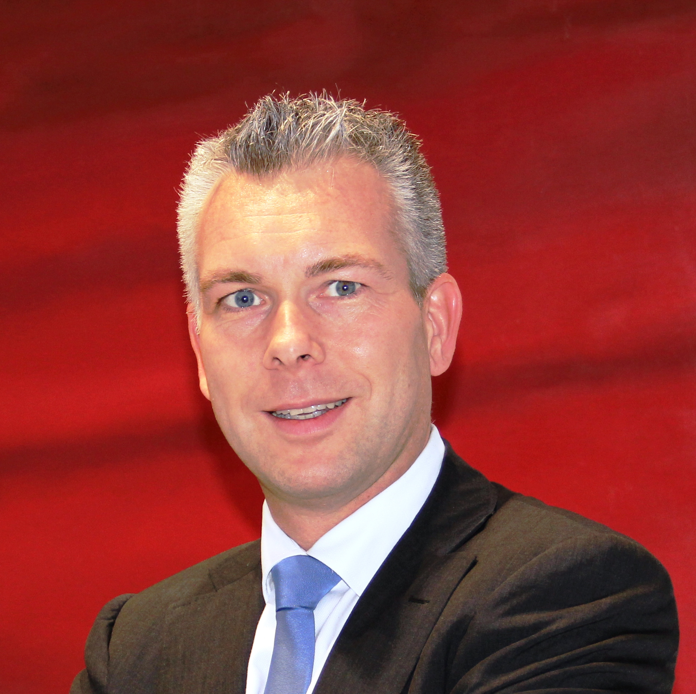

Sr. Alexander W. Wehr
Links para BMW
Facebook: www.facebook.com/bmw.argentina
Twitter: http://twitter.com/bmwargentinasa
YouTube: http://www.youtube.com/bmwdeargentinasa

Links para BMW Motorrad
Facebook: www.facebook.com/bmw.motorrad.argentina
Twitter: http://twitter.com/bmwmotorradarg
YouTube: http://www.youtube.com/bmwmcarg

Links para MINI
Facebook: www.facebook.com/mini.argentina
Twitter: http://twitter.com/miniargentina
YouTube: http://www.youtube.com/miniargentina

***

Acerca del BMW Group:

BMW Group es uno de los fabricantes de automóviles y motocicletas más exitosos del mundo con sus marcas BMW, MINI y Rolls Royce. Como una compañía global BMW Group opera 24 plantas de producción en 13 países y posee una red global de ventas en más de 140 países. En el 2010, BMW Group logró vendió 1.46 millones de automóviles y más de 110,000 motocicletas en todo el mundo. Las ganancias antes de impuestos sumaron 4.800 millones de Euros, con ingresos totales por 60.500 millones de Euros. Al 31 de diciembre de 2010 el grupo empleaba en total aproximadamente 95.500 personas en todo el mundo. El éxito de BMW Group ha estado siempre basado en un pensamiento con visión de largo plazo y en forma responsable. Como compañía ha establecido una sustentabilidad social y ecológica a lo largo de toda la cadena de valor con una responsabilidad comprensiva en los productos y un claro compromiso de conservar recursos como una parte integral de su estrategia. Como resultado de estos esfuerzos, BMW Group ha sido el líder del índice Dow Jones de Sustentabilidad por los últimos 6 años.

***

Información sobre BMW Group Argentina y sus productos, con textos y un archivo fotográfico en alta resolución, se puede encontrar en Internet en el BMW PressClub (Club de Prensa) de Argentina: https://www.press.bmwgroup.com/pressclub/p/ar/startpage.html

Para más información:

Dan Christian Menges
Gerente de Comunicación Corporativa
BMW Group Argentina
TEL: (+54-11) 5555-6121
Fax: (+54-11) 5555-6116

E-mail:
Prensa@bmw.com.ar

